**营运部发(2020)241号 签发人：李坚**

**关于疾病宣传及零星宣传物料的陈列通知**

**一、物料清单**

|  |  |  |  |
| --- | --- | --- | --- |
| 序号 | 图片 | 数量 | 备注 |
| 结膜炎 | TI5Y6SYVLG7JXO6_V6WF9@T | 1套/每家 |  |
| 胃炎 | ~W0)F(P7VV]2I{2V~]51B$V | 1套/每家 |  |
| 乳果糖pop | UOJ8}[FDCIGE_9$C)1]`1AM | 1张/每家 |  |
| ED不干胶 | `JUYX@~NG{MC9J}R66S`TNY | 部分门店 |  |
| 员工插卡 | df6c2df20dbce42f6af62cf76ec44a6 | 所有门店 |  |

**二、物料陈列**

**1.结膜炎插卡陈列**

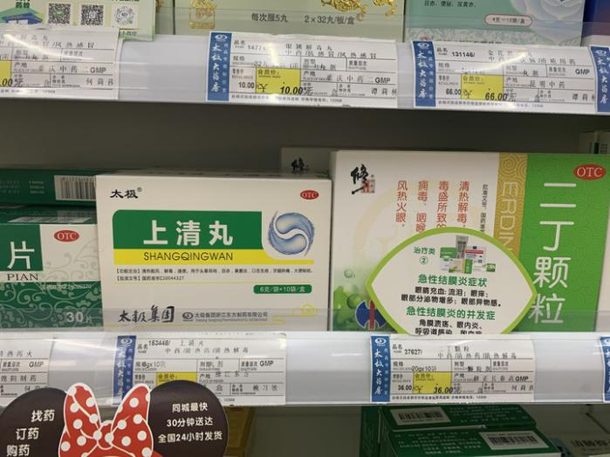

**结膜炎，治疗类插卡1和治疗类插卡2分别陈列在口服用药和处方药的对应货架上**

**‘’**

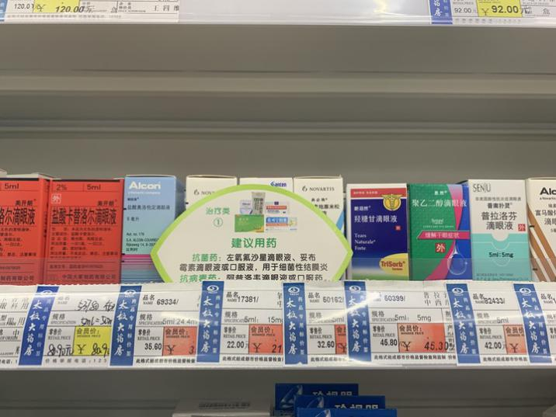

**品质类和预防类插卡陈列在外用眼药水的对应抗疲劳和结膜炎的价签层**

**‘’**

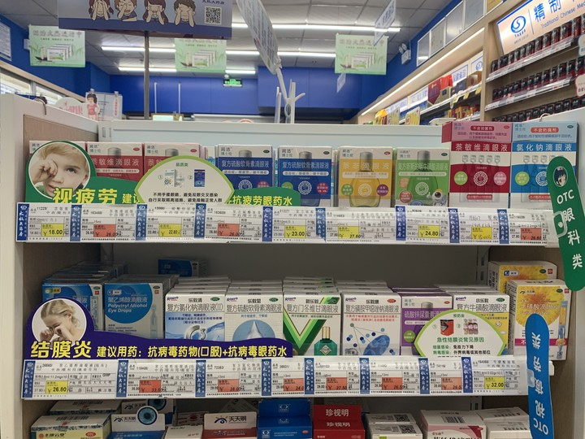

**2.慢病胃炎疾病陈列**

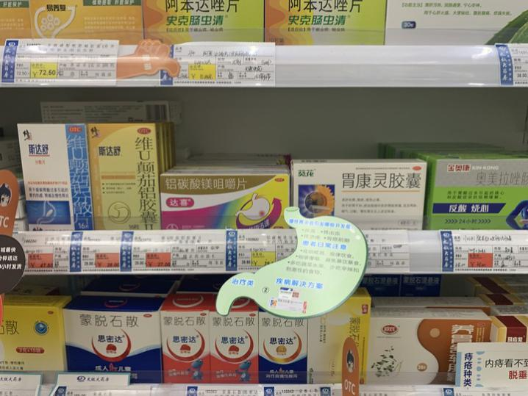

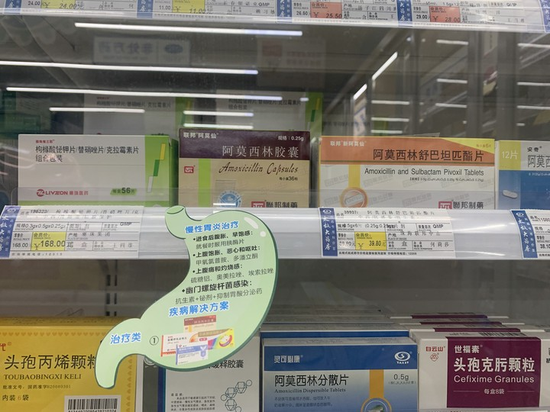

**治疗方案2跳跳卡，陈列在otc类胃炎商品处**

**治疗方案1跳跳卡，陈列在处方药的抗生素和胃炎商品处**

**预防类跳跳卡陈列在处方药治疗慢性咽炎的药品处**

**品质类跳跳卡陈列在中药可保健胃炎的商品处**

**‘’**

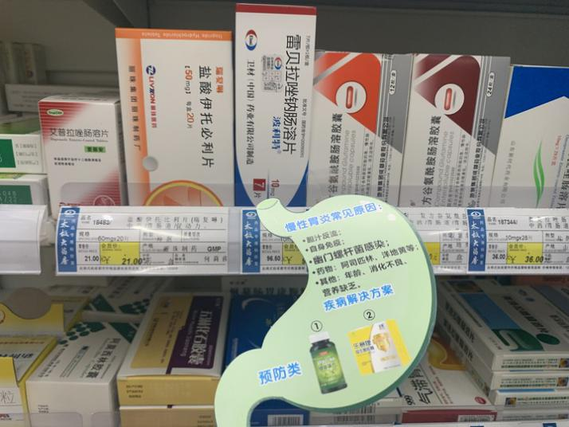

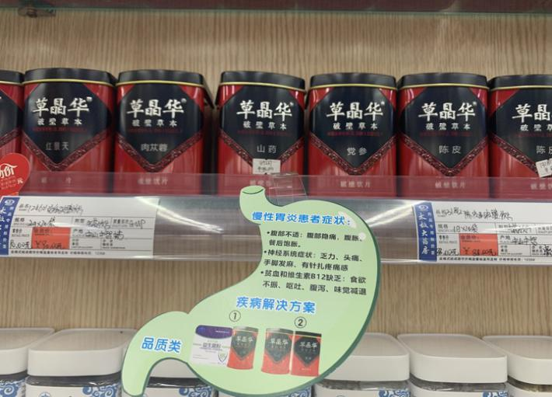

**【哪些人易得尿道炎】的插卡陈列在处方类治疗药品的价签层条上**

**‘’**

1. **乳果糖陈列**

**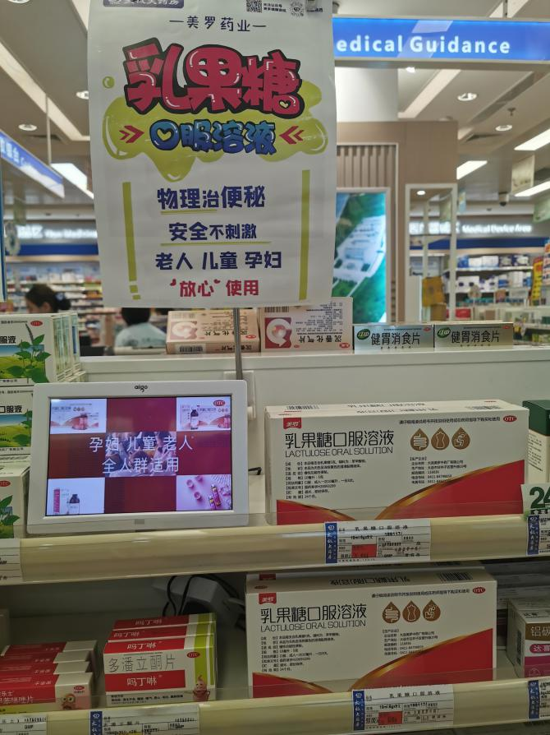**

**乳果糖pop用T型架展架，**

**乳果糖保证第一层和第二层个陈列一个面，共计2个陈列面**

**在消化类别有音视频的门店，添加乳果糖视频。**

**‘’**

1. **ED方案**

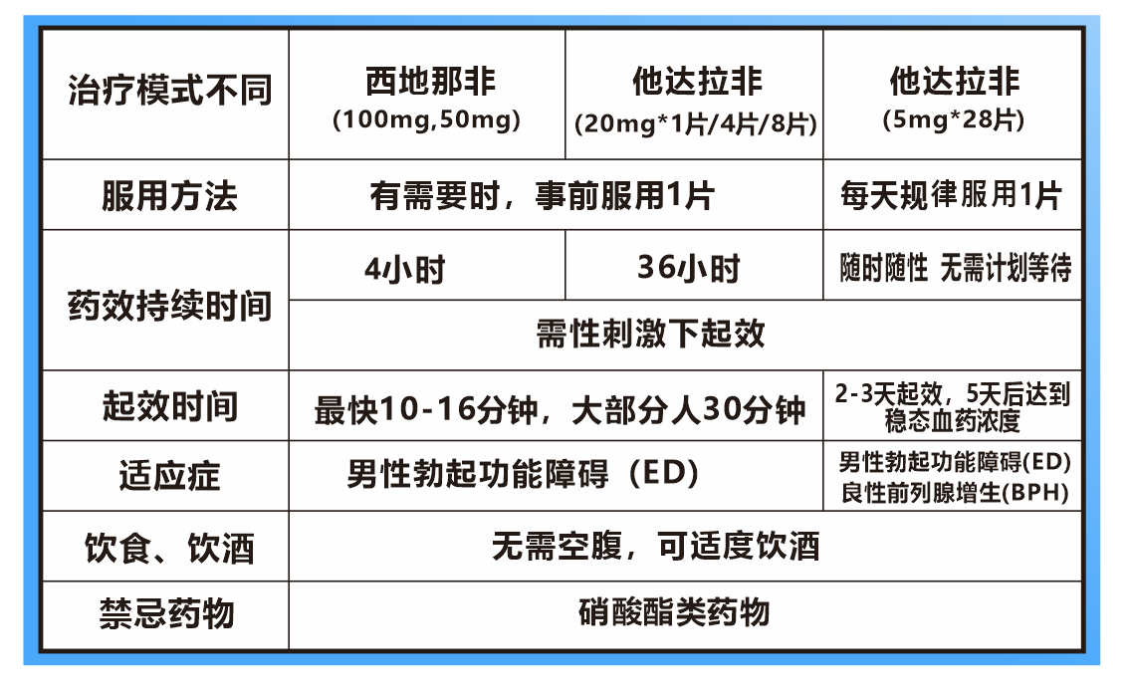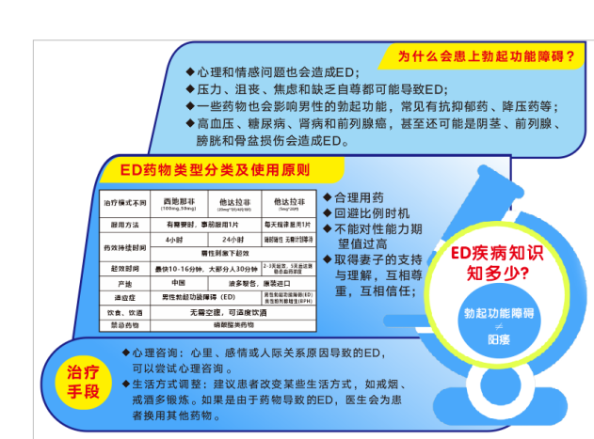

**图1 图2**

**第一步：将配发给门店的ED表格不干胶 图1**

**第二步：张贴在门店额DJIEJUE方案圈红色的位置 图2**

**第三步：张贴完的成品图片 图3**

**‘’**

**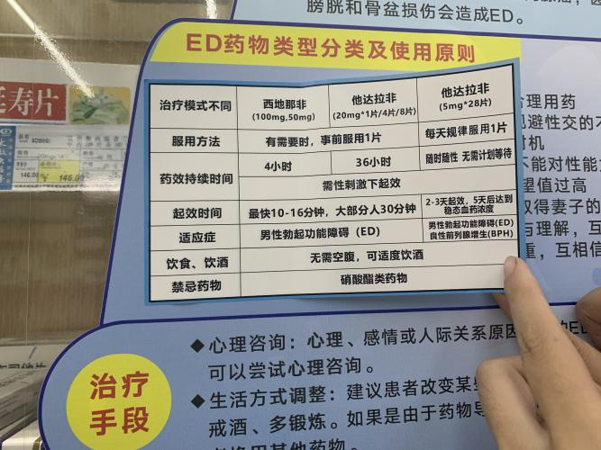**

**图3**

1. **员工插卡陈列**

**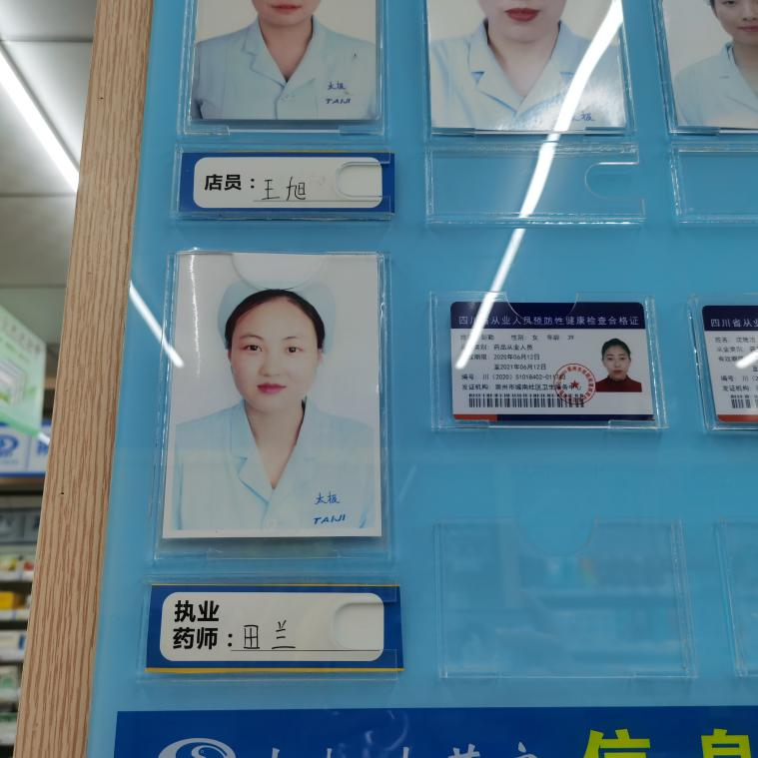**

**由于门店人员变更频繁，特门店制作制成卡片，门店可根据自己的人员信息更换对应的人员信息**

**‘’**

**三、检核：**

**门店：**2020年**8月31日下午21点前**完成陈列，片区长要在8**月31日下午22点前**在药店管家核检，不发、迟发、少发，按20元/店收取成长基金。

**营运部：**于**8月31日下午23点**前在药店管家抽查。发现门店执行不到位，片区主管未检核的，片区主管罚款50元，门店罚款50元.

**复检**：片区主管现场巡店及药店管家检核。

营运部

2020年8月28日

主题词：疾病及零星宣传物料陈列通知 营运部 2020年8月28日印发

打印：张艳 核对：谭莉杨